2011-2012学年第一学期《高等数学A》试卷A参考答案
一、⑴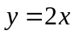： ⑵； ⑶ ； ⑷ 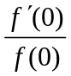； ⑸ ．
二、⑴（D）； ⑵（C）； ⑶（B）； ⑷（A）； ⑸（D）．
三、⑴【解】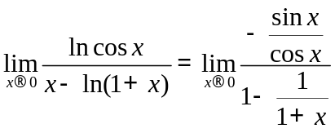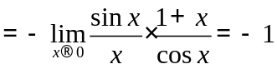．
⑵【解】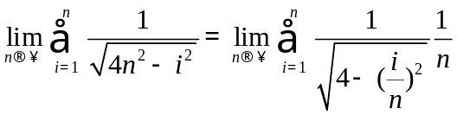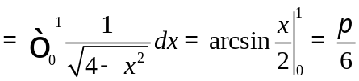．
⑶【解】由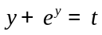得，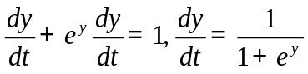，又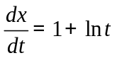，故
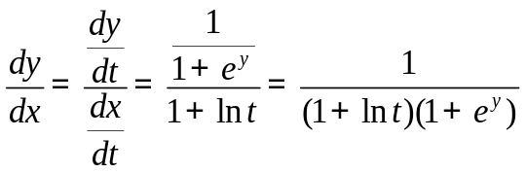．
⑷【解】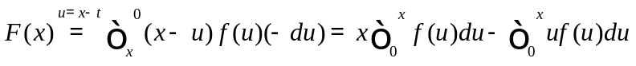，
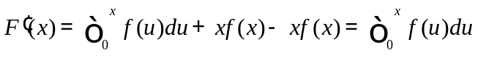，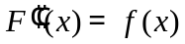．
⑸【解】
．
⑹【解】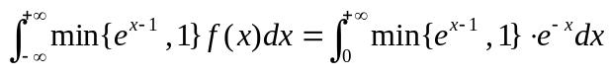
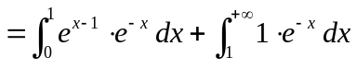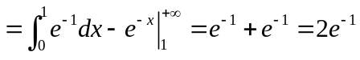．
四、【解法一】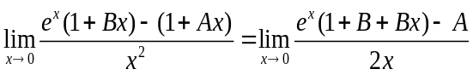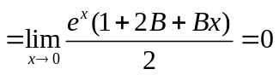，
所以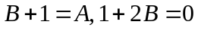，解得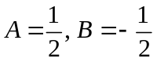．
【解法二】由于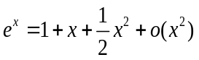，
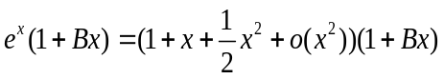
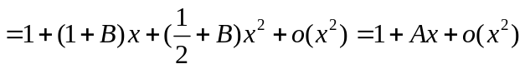
所以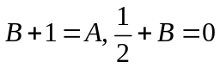，解得．
五、【证】（Ⅰ）令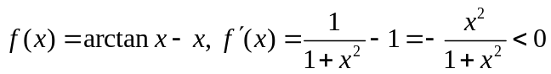，所以当时，单调减少，故有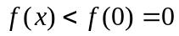，即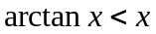．
（Ⅱ）由递推关系知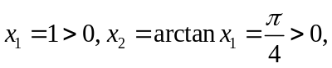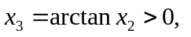，以此类推，一般地有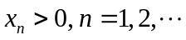．
又因为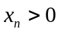，由（Ⅰ）可得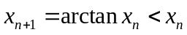，即数列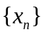单调下降．
从而数列单调下降且有下界，由单调有界准则知数列收敛．
设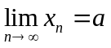，则有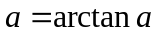，解得，所以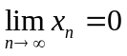．
六、【解】（Ⅰ）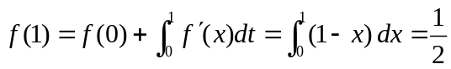，
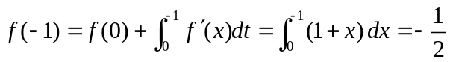；
（Ⅱ）当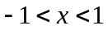时，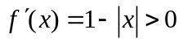；当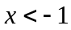或时，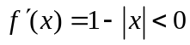，故的单增区间为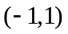（或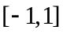），单减区间为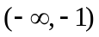和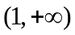（或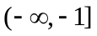和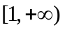），极小值为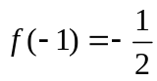；极大值为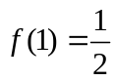．
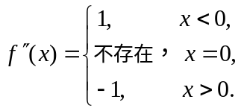 当时，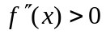；当时，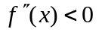，所以的凹区间为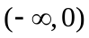（或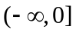），凸区间为（或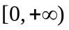）．故曲线的拐点为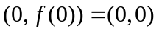．
七、【解法一】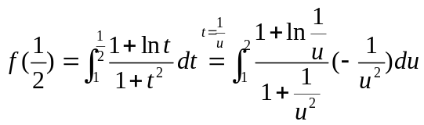
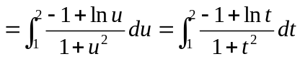，
所以
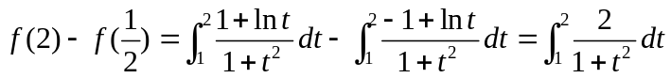
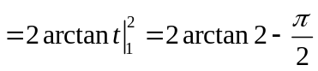．
【解法二】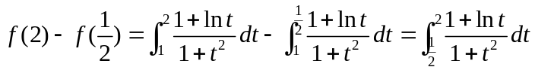，
因为
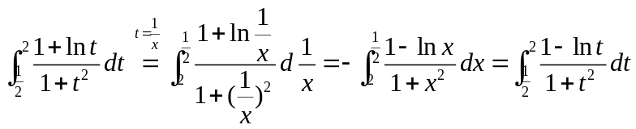，
所以
，
故 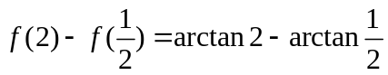．
八、【证】（Ⅰ）由于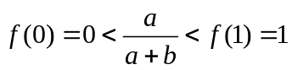，且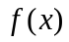在闭区间上连续，由介值定理知，存在一点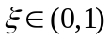，使得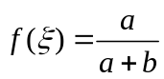．
（Ⅱ）由拉格朗日中值定理及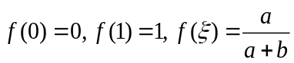，知
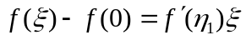，得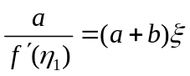，
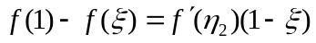，得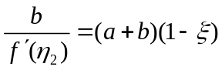，
其中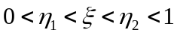．将上面两式相加有

